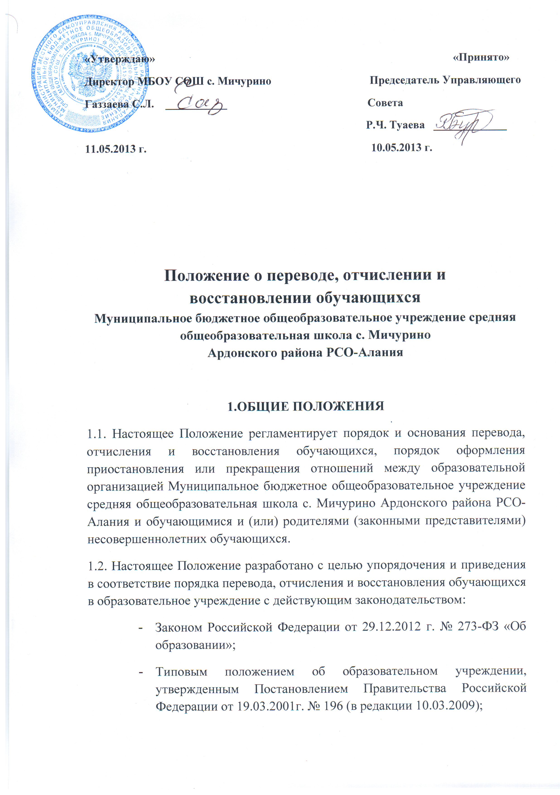

- Методическими рекомендациями по организации освоения обучающимися общеобразовательных программ вне организаций, осуществляющих образовательную деятельность (в формах семейного образования и самообразования).
1.3. Перевод, отчисление в Учреждение оформляется приказом Директора Учреждения.
1.4. Положение о переводе, отчислении и восстановлении обучающихся в МБОУ СОШ с. Мичурино является нормативным локальным актом школы и обязательно для исполнения участниками образовательных отношений.
2. Правила внутришкольного перевода обучающихся.
2.1. Обучающиеся имеют право на перевод из класса в класс (одной параллели) образовательного учреждения.
2.2. Основанием для внутришкольного перевода из класса в класс одной параллели являются: рекомендации медико-психолого-педагогического консилиума; желание родителей (законных представителей) обучающегося.
2.3.Внутришкольный перевод из класса в класс одной параллели обучающихся производится на основании письменного заявления совершеннолетних обучающихся либо родителей (законных представителей) несовершеннолетних обучающихся и оформляется приказом руководителя образовательной организации (учреждения).
2.4. Учащиеся, освоившие в полном объеме образовательную программу учебного года, по решению Педагогического совета переводятся в следующий класс.
2.5. Учащиеся имеющие по итогам учебного года академическую задолженность по одному предмету, переводятся в следующий класс условно.
Обучающиеся обязаны ликвидировать академическую задолженность в течение следующего учебного года.
Образовательное учреждение создает условия обучающимся для ликвидации академической задолженности задолженности и обеспечивает контроль за своевременностью ее ликвидации.
В классный журнал и личное дело обучающегося вносится запись: «условно переведен».
2.6. Учащиеся, ликвидировавшие задолженность в течение года, по решению Педагогического совета переводятся в следующий класс.
2.7. Учащиеся, не освоившие образовательной программы учебного года и имеющие академическую задолженность по двум и более предметам или условно переведенные в следующий класс и не ликвидировавшие академической задолженности по одному предмету, по усмотрению родителей (законных представителей) оставляются на повторное обучение, переводятся в классы компенсирующего обучения с меньшим числом обучающихся на одного педагогического работника образовательного учреждения, или продолжают получать образование в иных формах.
2.8. Учащийся, условно переведенный в следующий класс, в отчете на начало учебного года по форме ОШ-1 указывается в составе того класса, в который условно переведен.
2.9. Учащиеся, не освоившие образовательную программу предыдущего уровня, не допускаются к обучению на следующей ступени общего образования.

3. Правила отчисления (выбытия) из образовательного учреждения
3.1. Основанием для отчисления (выбытия) обучающихся из образовательной организации (учреждения) является:
- инициатива обучающегося и (или) родителей (законных) представителей несовершеннолетнего в связи переменой места жительства;
- желание родителей (законных представителей) на перевод обучающегося в другое общеобразовательное учреждение;
- желание родителей (законных представителей) о получение образования несовершеннолетним обучающимся вне организаций, осуществляющих образовательную деятельность (в форме семейного образования и самообразования);
- получение обучающимися основного общего, среднего (полного) общего образования;
- решение судебных органов;
- смерть обучающегося;
- прекращение деятельности образовательной организации (учреждения).
3.2.Перевод обучающихся в иное образовательное учреждение перевод в иное образовательное учреждение, реализующее образовательную программу соответствующего уровня, производится по письменному заявлению совершеннолетних обучающихся либо родителей (законных представителей) несовершеннолетних обучающихся и сопровождается получением подтверждения о приеме данных обучающихся из иного образовательного учреждения.
3.3. Орган опеки и попечительства дает согласие на перевод детей-сирот и детей, оставшихся без попечения родителей, в иное образовательное учреждение либо на изменение формы обучения до получения ими общего образования.
3.4. По согласию родителей (законных представителей), комиссии по делам несовершеннолетних и защите их прав и органа местного самоуправления, осуществляющего управление в сфере образования, обучающийся, достигший возраст пятнадцати лет, может оставить Учреждение до получения общего образования.
Комиссия по делам несовершеннолетних и защите их прав совместно с родителями (законными представителями) обучающегося и органом местного самоуправления не позднее чем в месячный срок принимает меры, обеспечивающие трудоустройство этого несовершеннолетнего и продолжение освоения им образовательной программы основного общего образования по иной форме обучения и с его согласия по трудоустройству.
3.5. По решению Управляющего совета за совершенные неоднократно грубые нарушения Устава Учреждения допускается исключение из Учреждения обучающегося, достигшего возраста 15 лет.
Исключение обучающегося из Учреждения применяется, если меры воспитательного характера не дали результата и дальнейшее пребывание обучающегося в Учреждении оказывает отрицательное влияние на других обучающихся, нарушает их права и права работников Учреждения, а также нормальное функционирование Учреждения.
Решение об исключении обучающегося, не получившего общего образования принимается с учетом мнения его родителей (законных представителей) и с согласия комиссии по делам несовершеннолетних и защите их прав. Решение об исключении детей-сирот и детей, оставшихся без попечения родителей, принимается с согласия комиссии по делам несовершеннолетних и защите их прав и органа опеки и попечительства.
Учреждение незамедлительно обязано проинформировать об исключении обучающегося из Учреждения его родителей (законных представителей) и районную комиссию по соблюдению гарантий прав несовершеннолетних на получение общего образования, Управление образования Ардонского района.
3.6. В случае прекращения деятельности организации, осуществляющей образовательную деятельность, аннулирования соответствующей лицензии, лишения ее государственной аккредитации по соответствующей образовательной программе или истечения срока действия государственной аккредитации по соответствующей образовательной программе учредитель и (или) уполномоченный им орган управления указанной организацией обеспечивают перевод совершеннолетних обучающихся с их согласия и несовершеннолетних обучающихся с согласия их родителей (законных представителей) в другие организации, осуществляющие образовательную деятельность по образовательным программам соответствующих уровня и направленности. В случае приостановления действия лицензии, приостановления действия государственной аккредитации полностью или в отношении отдельных уровней образования, укрупненных групп профессий, специальностей и направлений подготовки учредитель и (или) уполномоченный им орган управления указанной организацией обеспечивают перевод по заявлению совершеннолетних обучающихся, несовершеннолетних обучающихся по заявлению их родителей (законных представителей) в другие организации, осуществляющие образовательную деятельность по имеющим государственную аккредитацию основным образовательным программам соответствующих уровня и направленности.
Порядок и условия осуществления такого перевода устанавливаются федеральным органом исполнительной власти, осуществляющим функции по выработке государственной политики и нормативно-правовому регулированию в сфере образования.
3.7. Отчисление из образовательного учреждения оформляется приказом руководителя.
3.8. При прекращении обучения в школе по основаниям, указанным в п.3.1
и 3.5. настоящего Положения, родителям (законным представителям)
несовершеннолетнего обучающегося или совершеннолетнему обучающемуся
выдаются следующие документы:
- личное дело;
- медицинская карта;
- аттестат об основном общем образовании (для обучающихся, завершивших основное общее образование)
- ведомость текущих оценок (выписка из электронного журнала/электронного дневника/, заверенная классным руководителем и печатью образовательного учреждения) – в случае перевода обучающегося в течение учебного года.
4. Порядок оформления получения обучающимися образования вне организаций, осуществляющих образовательную деятельность (в форме семейного образования и самообразования)
4.1. В соответствии с Федеральным законом от 29.12.2012 г. № 273-ФЭ «Об образовании в Российской Федерации» общее образование может быть получено:
а) в организациях, осуществляющих образовательную деятельность; б) вне организаций, осуществляющих образовательную деятельность (в формах семейного образования и самообразования). Вне организаций, осуществляющих образовательную деятельность, начальное общее и основное общее образование может быть получено в форме семейного образования; среднее общее образование - в форме самообразования.
4.2.Обучение в формах семейного образования и самообразования осуществляется с правом последующего прохождения в соответствии с частью 3 статьи 34 вышеназванного Закона промежуточной и государственной итоговой аттестации в организациях, осуществляющих образовательную деятельность.
4.2.1.Лица, осваивающие основную образовательную программу в формах семейного образования и самообразования, обучавшиеся по образовательной программе, не имеющей государственной аккредитации, а также лица, не имеющие основного общего или среднего общего образования, вправе пройти промежуточную и государственную (итоговую) аттестацию в любой образовательной организации в установленном порядке.
4.2.2.Неудовлетворительные результаты промежуточной аттестации п одному или нескольким учебным предметам, курсам, дисциплинам (модулям) образовательной программы или непрохождение промежуточной аттестации при отсутствии уважительных причин признаются академической задолженностью. Обучающиеся обязаны ликвидировать академическую задолженность в сроки, установленные образовательной организацией.
4.2.3.Родители (законные представители) несовершеннолетнего обучающегося, обеспечивающие получение обучающимся общего образования в формах семейного образования и самообразования, обязаны создать условия обучающемуся для ликвидации академической задолженности и обеспечить контроль за своевременностью ее ликвидации.
4.2.4.Обучающиеся, получающие образование по образовательным программам начального общего, основного общего и среднего общего образования в формах семейного образования и самообразования, не ликвидировавшие в порядке, установленном локальными нормативными актами, сроки академической задолженности, продолжают получать образование в образовательной организации.
4.3. Порядок действий родителей (законных представителей) несовершеннолетних обучающихся.
4.3.1.Родители (законные представители) обучающегося при выборе им освоение программ начального общего, основного общего, среднего общего образования вне организаций, осуществляющих образовательную деятельность (в формах семейного образования и самообразования), информируют об этом выборе орган местного самоуправления муниципального образования или городского округа, на территориях которых они проживают.
4.3.2.При выборе обучающимся освоение программ начального общего, основного общего, среднего общего образования вне организаций, осуществляющих образовательную деятельность (в формах семейного образования и самообразования), родители (законные представители) вышеназванной категории обучающихся обращаются в образовательную организацию с заявлениями
- об исключении из контингента образовательной организации, в которой он ранее обучался или числился в контингенте;
- об организации и проведении промежуточной и (или) государственной итоговой аттестации обучающегося при предъявлении оригинала документа, удостоверяющего личность родителя (законного представителя).
В заявлении родителями (законными представителями) ребенка указываются следующие сведения:
а) фамилия, имя, отчество (последнее - при наличии) ребенка;
б) дата и место рождения ребенка; в) фамилия, имя, отчество (последнее - при наличии) родителей
(законных представителей) ребенка;
г) формы получения образования.
Дополнительно родители (законные представители) детей предъявляют оригинал свидетельства о рождении ребенка либо заверенную в установленном порядке копию документа, подтверждающего родство заявителя (или законность представления прав обучающегося, а также оригинал свидетельства о регистрации ребенка по месту жительства, личное дело обучающегося, выданное образовательной организацией, в которой он ранее обучался или числился в контингенте.
4.3.3.Для прохождения промежуточной и (или) государственной итоговой аттестации родители (законные представители) обучающихся, получающих общее образование в указанных формах, заключают договор с образовательной организацией об организации и проведении промежуточной и (или) государственной итоговой аттестации обучающегося (примерная форма договора в приложении к методическим рекомендациям). В случае успешной государственной итоговой аттестации после освоения обучающимся образовательных программ в форме семейного образования предоставляется документ государственного образца об основном общем образовании, в форме самообразования - документ государственного образца о среднем общем образовании.
4.4. Порядок действий образовательной организации.
4.4.1. Образовательная организация осуществляет приём заявлений родителей (законных представителей) несовершеннолетнего обучающегося:
- об исключении из контингента образовательной организации в связи с выбором получения образования в формах семейного образования и самообразования (если ранее обучающийся обучался или числился в контингенте);
- о проведении промежуточной и (или) государственной итоговой аттестации обучающегося, получающего образование в формах семейного образования и самообразования (при выборе обучающимся образовательной организации для прохождения аттестации).
После регистрации заявления родителям (законным представителям) детей выдается расписка в получении документов, содержащая информацию о регистрационном номере заявления.
Расписка заверяется подписью должностного лица образовательной организации, ответственного за прием документов, и печатью организации.
4.4.2.Образовательная организация ведёт электронный учет движения контингента обучающихся, получающих образование в формах семейного образования и самообразования, в Комплексной информационной системе «Государственные услуги в сфере образования в электронном виде» (КИС ГУСОЭВ) в разделах: «Контингент», на полях: «Семейное образование», «Самообразование».
4.4.3.Образовательная организация: - издает приказ на проведение промежуточной и (или) государственной итоговой аттестации обучающегося, получающего образование в формах семейного образования и самообразования;
- обеспечивает включение обучающегося, получающего образование в форме семейного образования, в Региональную базу данных участников ГИА;
- обеспечивает включение обучающегося, получающего образование в форме самообразования, в Региональную базы данных участников ЕГЭ;
- подает информацию о формировании государственного задания на осуществление новых функций и полномочий (об организации и проведении промежуточной и (или) государственной итоговой аттестации обучающегося, получающего образование в формах семейного образования и самообразования);
- заключает договор с родителями (законными представителями) обучающегося, получающего образование в формах семейного образования и самообразования, об организации и проведении промежуточной и (или) государственной итоговой аттестации обучающегося;
- организует и проводит промежуточную аттестацию обучающегося, получающего образование в форме семейного образования, в стандартизированной форме по материалам школы, утвержденным Управлением образования Ардонского района;
- организует государственную итоговую аттестацию обучающегося, получающего образование в форме самообразования, в соответствии с действующими федеральными и региональными нормативными правовыми актами в сфере образования;
- информирует окружные управления образования о расторжении договора с родителями (законными представителями) обучающегося, не ликвидировавшего в установленные сроки академической задолженности, для продолжения их обучения в образовательной организации;
- предоставляет информацию об обучающихся, получающих образование в формах семейного образования и самообразования, в ведомственные информационные системы, информационные системы, обеспечивающие предоставления гражданам государственных услуг в электронном виде.
5. Порядок восстановления обучающихся
5.1.Обучающиеся, отчисленные ранее из Школы, имеют право на восстановление в образовательную организацию (учреждение). Обучающиеся, отчисленные за нарушения Правил внутреннего распорядка для обучающихся, за противоправные действия и неоднократные нарушения Устава Школы, право на восстановление имеют только по решению судебных органов.
5.2.Восстановление учащихся, отчисленных из общеобразовательного учреждения, производится на основании Положения о приеме в Муниципальное бюджетное общеобразовательное учреждение средняя общеобразовательная школа с. Мичурино Ардонского района РСО-Алания
5.3. Восстановление обучающихся, получающих образование в формах семейного образования и самообразования осуществляется на основании п.4 данного Положения;
5.4. Решение о восстановлении обучающихся оформляется приказом по школе.

